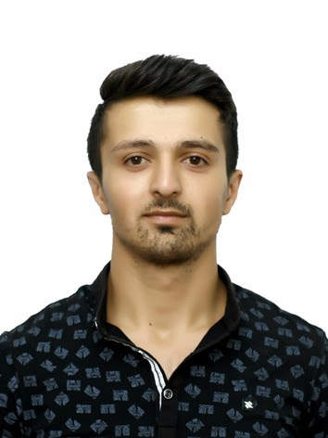

**Elmir Allahverdiyev**

**Şəxsi məlumatlar**

**Doğum Tarixi:** 07.02.1993

**Qeydiyyatda olduğun yer:** Azerbaycan Şəki ş.

**Ailə vəziyyəti:** evli

**Əlaqə vasitələri**

**Unvan: Az**ə**rbaycan Ş**ə**ki ş.**

**Mobil :** +994-77 545 55 26(Whatsapp)

**E-mail:** elmir_567@mail.ru

**İş təcrübəsi**

**2015-2016:** İZ Basma Tipoqrafiya - **Qrafik Dizayner**

**2016-2017:** Teke PR Company- **PR menecer**

**2017- 2019:** Kırgız-Türk Manas Universiteti **Qrafik Dizayner** ( masaüstü yayıncılık)

**2018:** Kırgızistan-Türkiye Manas Universiteti **GAZETE MANAS**- redaktor, dizayner

**2019- davam edir:** F. Köçərli adına Respublika uşaq kitabxanası: **Qrafik dizayner**

**Təhsil Məlumatları**

**2000-2011:** Heydər Əliyev adina Kiş kənd 1 nömrəli orta məktəb

**2012- 2017:** Kırqız-Türk MANAS Universiteti: **PR – İctimaiyyətlə Əlaqələr və Reklamcılıq**. (**Bakalavr**)

**2017-2019:** Kırqız-Türk MANAS Universiteti: **Sosyal Elimlər İnstitutu (department of communication sciences) Kommunikasiya Elmləri Fakultəsi**. **Communication Sciences** (**magistratura**)

**İXTİSAS: PR – İCTİMAİYYƏTLƏ ƏLAQƏLƏR, COMMUNİCATİON SCİENCES (master)**

**Seminarlar və kurslar**

**2017:** Kırgızistan-Türkiye Manas Üniversitesi Sürekli Eğitim Merkezi seminarları

**2017:2018:** Kırgızistan-Türkiye Manas Üniversitesi- PR Seminerleri

**2018:** Kırgızistan-Türkiye Manas Üniversitesi **MEDİA MANAS**- **Stajer**

**Mükafatlar və layihələr**

**2012:** Kırgızistan-Türkiye Manas Üniversitesi, Dil Hazırlık Başarı Belgesi (Kırgızca)

**2012:** Kırgızistan-Türkiye Manas Üniversitesi, Dil Hazırlık Başarı Belgesi (Türkçe)

**2014-2015:** Kırgızistan-Türkiye Manas Üniversitesi, Başarılı Öğrenci Ödülü

**2017:** Kırgızistan-Türkiye Manas Üniversitesi Sürekli Eğitim Merkezi, Katılım Sertifikası

**2019:** Çukurova Genç İletişimciler Kongresi Bildiri programı başarı sertifikası

**Xarici dil**

**Türkçe:** İleri seviye

**Kırgızca:** İleri seviye **İngilizce:** Başlangıç seviye

**Rusça:** Orta seviye

**Digər Biliklər: Kompyuter biliyi**

Microsoft Ofis,Photoshop, Indesing, Corel Draw (Grafik dizayn), SPSS,

**İçtimai birlikler**

2013-2015: Türk Dünyası Stratejik Araştırmalar Topluluğu Azerbaycan Masası Başkanı

2016-2017: Uluslararası Öğrenci Koordinatörlüğü-Azerbaycanlı Öğrenciler Temsilcisi

2017-2018: Uluslararası Öğrenci Koordinatörlüğü-Azerbaycanlı Öğrenciler Temsilcisi

2018-2019: Uluslararası Öğrenci Koordinatörlüğü-Azerbaycanlı Öğrenciler Temsilcisi

**Tövsiyyə edəcək şəxslər**

**Yrd. Doç. Dr. Erdoğan Akman, KTMÜ gazetecilik bölümü, öğretim görevlisi. Tel:+996 553 333 227**

**Şuhrat Daulyatov: Masaüstü Yayıncılık Müdürü. Tel: +996 552 910 699**

**Coşkun Kala: Masaüstü Yayıncılık – Memur. Tel: +996 557 310 642**